Resource: Animals in the Bible
Animals in the Bible © United Bible Societies, 2025. Adapted from: All Creatures Great and Small: Living Things in the Bible, by Edward R. Hope © 2005 United Bible Societies. This work is licensed under Creative Commons Attribution-ShareAlike 4.0 International (https://creativecommons.org/licenses/by-sa/4.0/).

Animals in the Bible

標題：蛇（snake）

4.9 標題：蛇（snake）

經文出處Hebrew 來：נָחָשׁ (音譯：nachash)GEN 3:1, GEN 3:2, GEN 3:4, GEN 3:13, GEN 3:14, GEN 49:17, EXO 4:3, EXO 7:15, NUM 21:6, NUM 21:7, NUM 21:9, DEU 8:15, 2KI 18:4, JOB 26:13, PSA 58:5, PSA 140:4, PRO 23:32, PRO 30:19, ECC 10:8, ECC 10:11, ISA 14:29, ISA 27:1, ISA 65:25, JER 8:17, JER 46:22, AMO 5:19, AMO 9:3, MIC 7:17Hebrew 來：תַּנִּין (音譯：tanin)EXO 7:9, EXO 7:10, EXO 7:12, DEU 32:33, PSA 91:13Greek 希：δράκων (音譯：drakōn)WIS 16:10Greek 希：ἑρπετόν (音譯：herpeton)WIS 11:15, WIS 17:9Greek 希：ὄφις (音譯：ofis)MAT 7:10, MAT 10:16, MAT 23:33, MRK 16:18, LUK 10:19, LUK 11:11, JHN 3:14, 1CO 10:9, 2CO 11:3, REV 9:19, REV 12:9, REV 12:14, REV 12:15, REV 20:2, WIS 16:5, SIR 21:2, SIR 25:15

討論
[image: 蛇]蛇 (© Doron Horovitz, Israel Government Press Office (IGPO))"Serpent"是一個十分古老的英文單詞，曾泛指爬行動物，但後來只用來指蛇。在英文日常用語裡，這個詞已不再用來指真實的蛇，而僅僅用來指神話中的蛇及其形象，特別是在徽章、飾章和旗幟上面的蛇。因此，在聖經原文實際指蛇的地方，現代英文譯本卻出現"serpent"就有點奇怪了。在一些英文譯本中，比如NAB ，舊約採用"serpent"，新約用"snake"。
這裡的希伯來文和希臘文是通稱，包含所有蛇類。在ISA 27:1 ，有些學者把nachash 解釋為「爬行動物」或「龍」，而不是「蛇」。NAB 在JER 46:22 也作此解釋。
在19世紀，卡農 特里斯特拉姆（Canon Tristram）的報告中提到，他從阿拉伯人那裡聽聞，如果擠壓蛇頸部的某些神經，特別是眼鏡蛇，蛇就可能會喪失知覺，出現僵硬的痙攣。據說在這種狀態下，蛇會變得像棍子一樣。有些古老的圖畫似乎描繪了這個場景。特里斯特拉姆接著說，他個人並沒有觀察到這種現象。然而，近年來這種技術已經出現在電影中。這個現象可能與《出埃及記》記述人把杖變成蛇、又把蛇變成杖的故事有關。
另參4.4 眼鏡蛇 (cobra) 和4.10 蝰蛇 (viper) 。

描述
沙漠岩蛇 (H. B. Tristram)蛇是爬行動物，也就是說，蛇沒有控制血液溫度的內在機制，必須依靠太陽來調節。蛇沒有腿，因此要通過收縮皮膚同時移動肋骨，使身上的鱗片鈎住地面任何不規則的地方，才能蠕動或滑動前行。這種移動方式不是很明顯，因此在許多人看來，蛇的移動似乎很神奇，或者至少很神秘。另外，許多蛇都有毒，所以很多人，包括聖經時期的人，都對蛇有一種迷信般的恐懼。
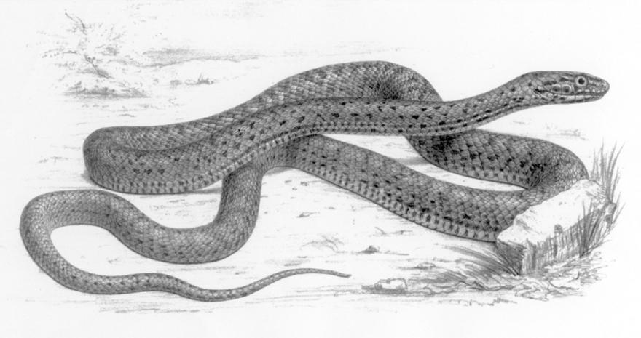

特殊意義或象徵意義
對聖經作者來說，蛇象徵潛伏著的、意料之外的危險。他們相信蛇的舌頭有毒，所以把蛇和謊言、欺騙、錯謬的教導聯繫在一起，作為魔鬼的一個縮影。在REV 12:9 ，魔鬼被描述為一條迷惑人的蛇。
此外，由於眼鏡蛇象徵埃及主要的女神明之一，所以蛇也有異教的含意。對埃及人來說，蛇象徵著長壽。在聖經的某些語境中，蛇是埃及的象徵。
在新約中，除了上文所述之外，蛇也象徵著狡詐。

翻譯
蛇遍佈世界各地，除了北半球和南半球的極地以外，因為那裡漫長而寒冷的冬天不適合蛇生存。在大多數語言中，蛇的總稱並不難找到。某些語言有兩個蛇的總稱：一個指蝮蛇／蝰蛇這一類，另一個指較長、較細的蛇，包括眼鏡蛇、曼巴蛇、巨蟒和紅尾蟒等。在大多數一般語境中，第二個總稱更加可取。
「火蛇」應該解作人被蛇咬傷之後的感覺，而不是指蛇的外表，因此可以譯成「像火一樣燒灼人的蛇」。
JER 46:22 的意思是：「她（埃及）將像一條後退的蛇那樣發出嘶嘶聲。」
ECC 10:11 的意思是：「尚未行法術，蛇若咬人，行法術的人就得不到什麼好處了。」
在大多數情況下，tanin 在KJV 和RSV 中被譯為"dragon"（「龍」）或"whale"（「鯨魚」），在其他版本中被譯為「海獸」。然而，在EXO 7:0 、DEU 32:33 和PSA 91:13 中，該詞和另一個表示「蛇」的詞平行對應，英文譯本傳統譯為"serpent"或"snake"，《和》與《和修》均譯為「大蛇」。
雖然tanin 可能是指一個海獸，但在上面提到的經文中，這個詞非常可能是指「蛇」。我們無法確定具體指的是哪種蛇，然而大多數學者認為，這個詞在上述語境中的意思和更常見的nachash 一詞相同。換句話說，這個詞是蛇的另一個總稱。另參7.2 龍、海獸 (dragon, sea monster) 。
有猶太學者在《出埃及記》註釋書中提出了另外一種可能。他們注意到，雖然經文講到摩西的杖在曠野變成了一條nahash ，但是在尼羅河岸（EXO 7:0 ），亞倫的杖卻是變成了一個tanin ，他們解釋這是指「鱷魚」。每一個神蹟都符合具體的情境：曠野中的蛇，河邊的鱷魚。其中一位學者還指出，在EZK 29:3 中，法老被稱為「臥在自己江河中的大鱷魚」（「海怪」原文作tanim < tanin ），而且埃及人過去是崇拜鱷魚的。雖然這種譯法未被任何一個譯本採用，但是仍應予以重視。
希伯來文qipoz 只出現在ISA 34:15 中，意思不確定，有些學者將其與蛇聯繫在一起。ERV 譯為"arrowsnake"（「箭蛇」），JB 譯為"viper"（「蝰蛇」）。奇怪的是，"arrowsnake"這個名稱之所以和qipoz 聯繫在一起，是因為據說這個希伯來文詞語是由「跳躍」這個動詞qafaz （qafats ）衍生來的。《聖經中的動物和植物》（Fauna and Flora of the Bible ）甚至提供了這個說明：「箭蛇能把自己的身體向後盤繞，然後像箭一樣向前飛躍，或者從樹上躍起。」事實上，箭蛇（學名Eryx jaculus ）更準確的名字是標槍沙蟒，並且叫這個名字不是因為牠能跳躍，而是因為牠的頭很小，以致很難和牠的細尾巴區分；也就是說，牠的身體比較粗壯，兩端是尖的，就像標槍一樣。標槍沙蟒屬於一種稱為大蟒的蛇類，這類蛇會緊緊纏住獵物，使獵物窒息而死。箭蛇棲息在沙子和岩石中間，而不是樹上，爬行緩慢，長約75厘米（30英吋）。然而，這節經文的語境，以及該節中的詩歌體平行句所用的詞語，都有力地表明，把qipoz 解釋為一種鳥是更恰當的。參3.17.6 Qipoz（希伯來文） 。

